Phần 1 — Phân tích lỗi giao diện
Bạn có thể dùng nguyên nội dung dưới đây để đưa vào bài báo cáo.

(1) Hiện trạng lỗi
Hiện trạng:
Trường "Giới tính" trên Form đăng ký RikkeiShop đang sử dụng Checkbox cho hai lựa chọn Nam và Nữ.
Checkbox cho phép người dùng lựa chọn độc lập nhiều giá trị cùng lúc. Vì vậy, người dùng có thể chọn đồng thời:
- Nam
- Nữ
Điều này dẫn đến dữ liệu hồ sơ khách hàng không hợp lệ với quy tắc nghiệp vụ.

(2) Nguyên tắc UI bị vi phạm
Nguyên tắc bị vi phạm là:
Khi người dùng chỉ được phép chọn duy nhất một lựa chọn trong một nhóm lựa chọn loại trừ nhau, phải sử dụng Radio Button thay vì Checkbox.
Có thể trình bày thành bảng:
Thành phần | Chức năng | Trường hợp này
Checkbox | Cho phép chọn 0, 1 hoặc nhiều lựa chọn | ❌ Không phù hợp
Radio Button | Cho phép chọn duy nhất 1 lựa chọn trong một nhóm | ✅ Phù hợp

(3) Thành phần UI chuẩn cần thay thế
Thay:
☐ Nam
☐ Nữ
bằng:
○ Nam
○ Nữ
Tức là:
Checkbox → Radio Button
Hai Radio Button Nam và Nữ phải thuộc cùng một nhóm lựa chọn.
Ngoài ra, vì yêu cầu nghiệp vụ nói mỗi người dùng phải chọn một giới tính, khi submit form cần có validation để không cho phép trường này bị bỏ trống.
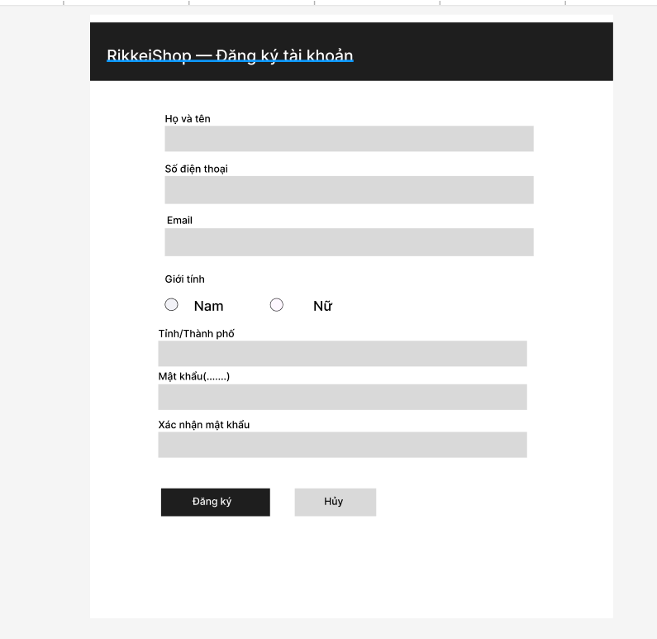
Link Figma: https://www.figma.com/proto/mjjAv1lyPKTIRd3KymMkm6/Untitled?node-id=0-1&t=3NFrM1VnbVijHKnV-1

